Министерство образования Республики Беларусь

Учреждение образования
БелорусскиЙ государственный университет
информатики и радиоэлектроники

Факультет компьютерных систем и сетей

Кафедра программного обеспечения информационных технологий

оТЧЕТ
по лабораторной работе

на тему:

Электронная цифровая подпись

Выполнил  Студент гр. 451001 |  | Е. Р. Яркович
Проверил |  | C. B. Болтак

Минск, 2026

ВАРИАНТ 2
- Условие задания
Реализовать программное средство, выполняющее вычисление и проверку электронной цифровой подписи (ЭЦП) текстового файла на базе алгоритма DSA. Для вычисления хеш-образа сообщения использовать функцию 3.2 из методических материалов (стр.22, Н₀=100). Вычисления функции необходимо выполнять по модулю числа q. Числа q, p, h, x и k ввести с клавиатуры. Произвести все необходимые проверки для параметров, вводимых с клавиатуры. В отдельное поле вывести полученный хеш сообщения в 10 с/cч. ЭЦП вывести как два целых числа (если одно из полученных значений r или s будет равно 0, то необходимо повторить вычисления для другого значения k для чего предложить повторно ввести k с клавиатуры). Сформировать новое сообщение, состоящее из исходного сообщения и добавленной к нему цифровой подписи в виде числа в десятичной системе счисления. Цифровую подпись добавлять в конец файла. При проверке ЭЦП предусмотреть возможность выбора файла для проверки.
На экран вывести результат проверки:
- Сообщение о том верна подпись или нет.
- Вычисленные при проверке значения.
Для возведения в степень использовать быстрый алгоритм возведения в степень по модулю.
При нахождении обратного элемента s⁻¹mod q или k⁻¹ mod q использовать малую теорему Ферма в виде: s⁻¹mod q = s^{q-2} mod q

- Тестирование программы
Программа принимает на вход простые числа p, q, значение h (основание генератора) и закрытый ключ x, после чего вычисляет генератор g = h^((p−1)/q) mod p и открытый ключ y = g^x mod p. Хеш-образ файла вычисляется по формуле 3.2: Hᵢ = (Hᵢ₋₁ + Mᵢ)² mod q, где H₀ — произвольное начальное значение, задаваемое пользователем, Mᵢ — ASCII-код i-го байта файла. Для подписи задаётся случайное число k, после чего вычисляются два компонента подписи: r = (g^k mod p) mod q и s = k⁻¹·(H + x·r) mod q, где k⁻¹ находится по малой теореме Ферма как k^(q−2) mod q. Если r = 0 или s = 0, программа предлагает ввести другое значение k. На выходе программа записывает r и s в конец подписываемого файла, каждое с новой строки. При проверке подписи программа принимает p, q, h, открытый ключ y и H₀, вычисляет g из h, извлекает r и s из последних двух строк файла и проверяет подлинность подписи через вычисление v = (g^u1 · y^u2 mod p) mod q. Подпись считается верной, если v = r.

  - Тестирование ввода p, q, h, x, k
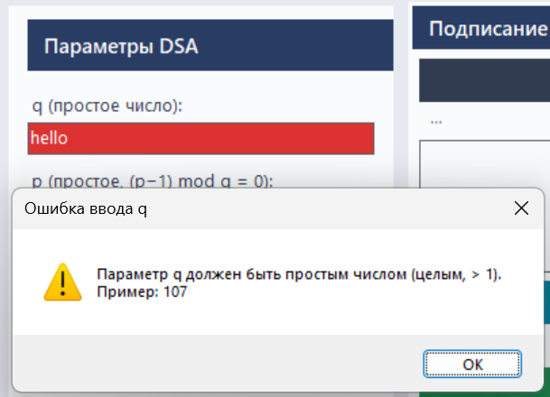
Рисунок 1.1 – Ввод q не целое

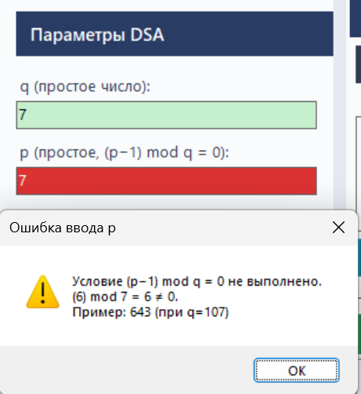
Рисунок 1.2 – Ввод p не удовлетворяющее условию

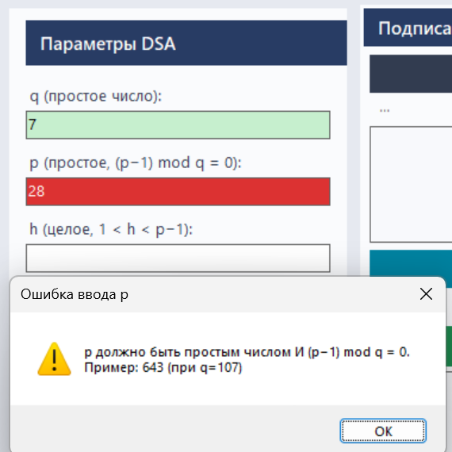
Рисунок 1.3 – Ввод p не удовлетворяющее условию

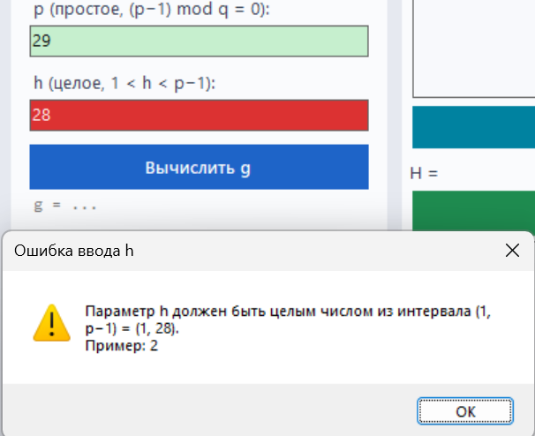
Рисунок 1.4 – Ввод h не удовлетворяющее условию

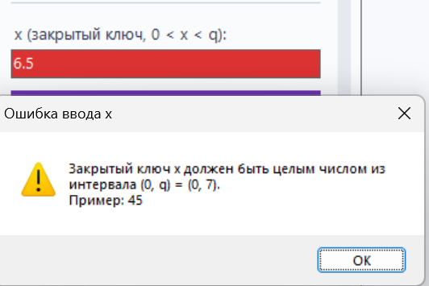
Рисунок 1.5 – Ввод x дробное

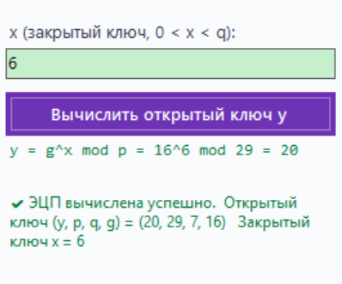
Рисунок 1.6 – Вычисление у

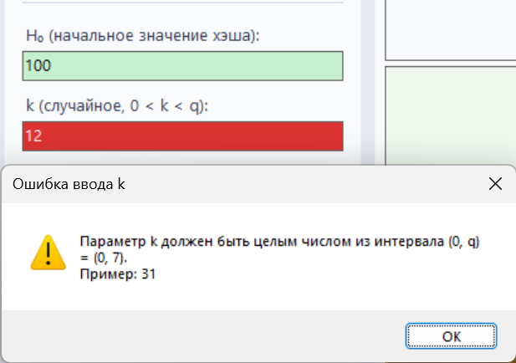
Рисунок 1.7 – Ввод k не удовлетворяющее условию

  - Тестирование подписи текстового файла

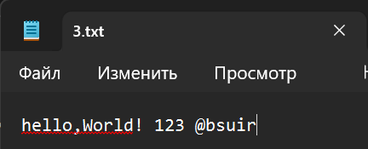
Рисунок 2.1 – Исходный текстовый файл
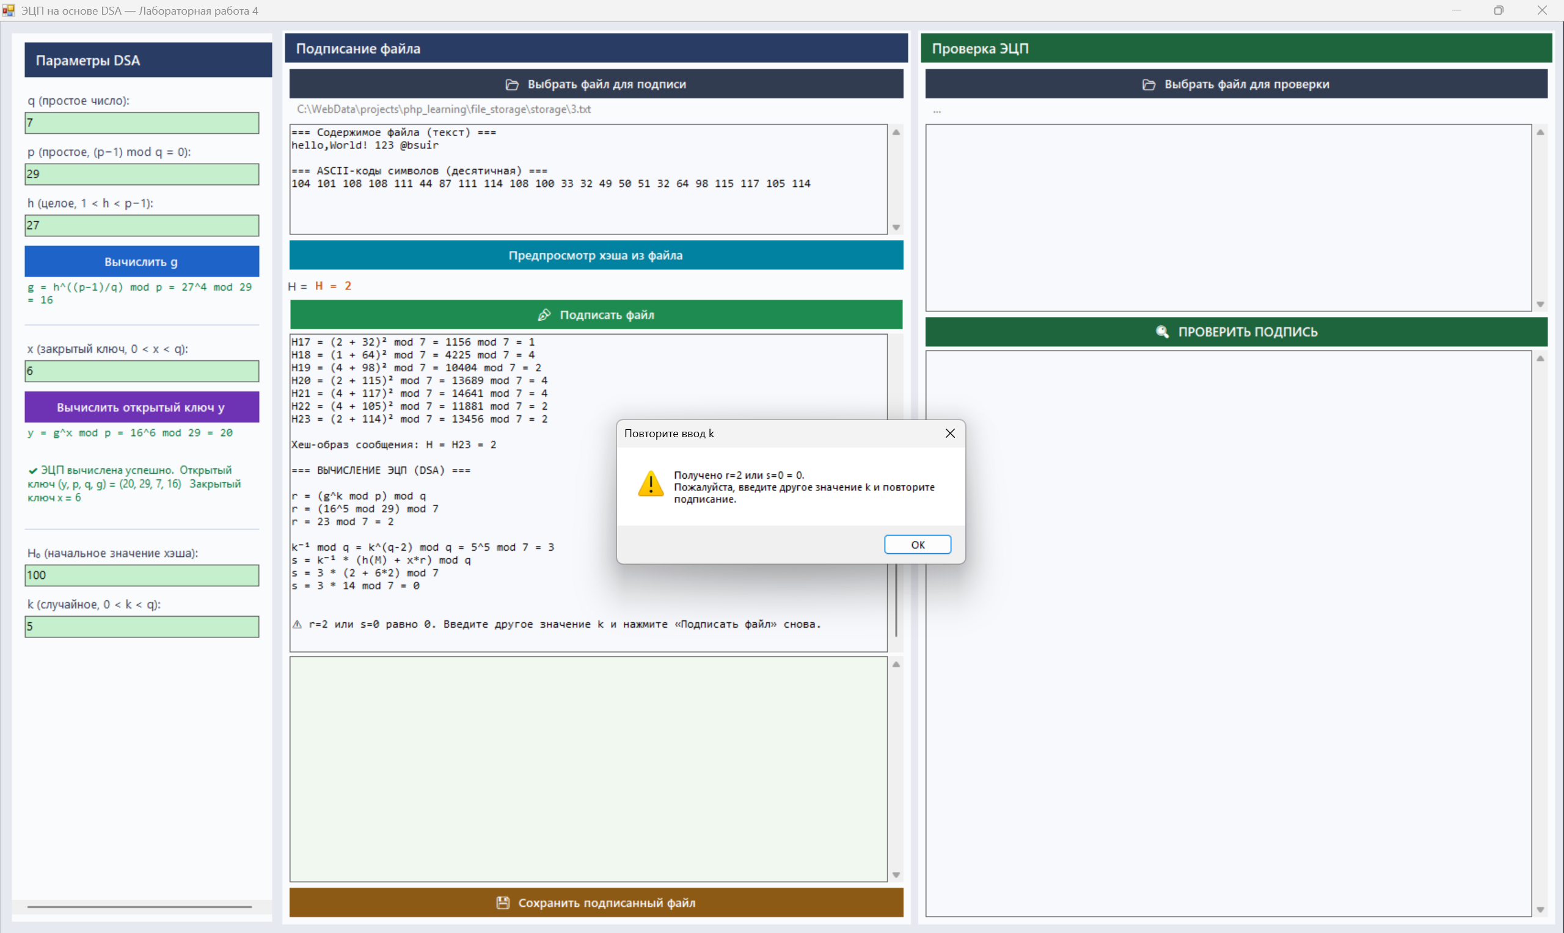
Рисунок 2.2 – Подпись текстового файла (s = 0, необходимо выбрать другое k)
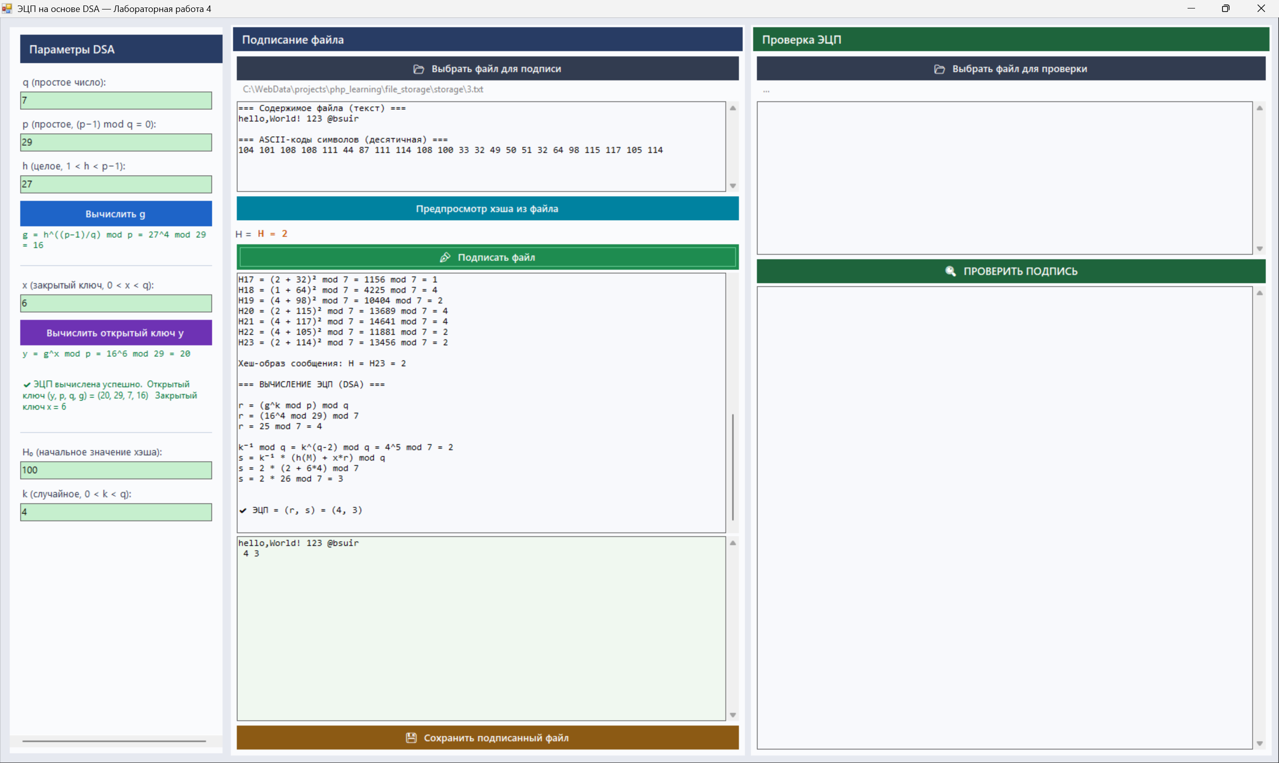
Рисунок 2.3 – Подпись текстового файла
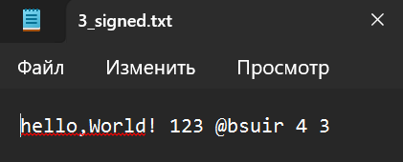
Рисунок 2.4 – Подписанный текстовый файл

  - Тестирование проверки подписи


Рисунок 3.1 – Исходный текстовый файл

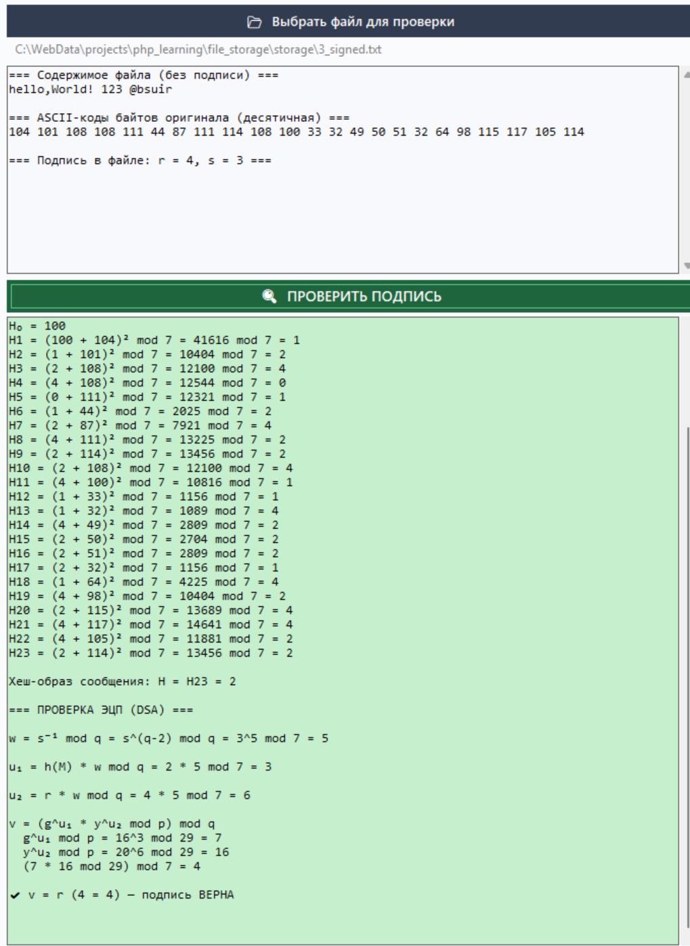
Рисунок 3.2 – Проверка подписи


Рисунок 3.3 – Исходный текстовый файл

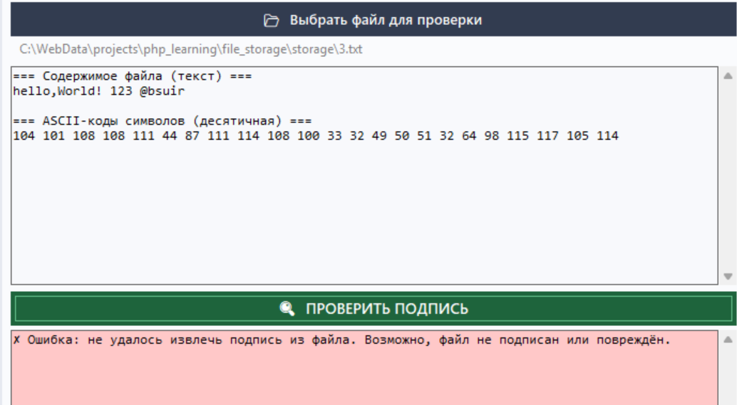
Рисунок 3.4 – Проверка подписи

